# 申请slack

1. 打开<https://slack.com/> ，注册账号
2. 创建一个channel #prometheus

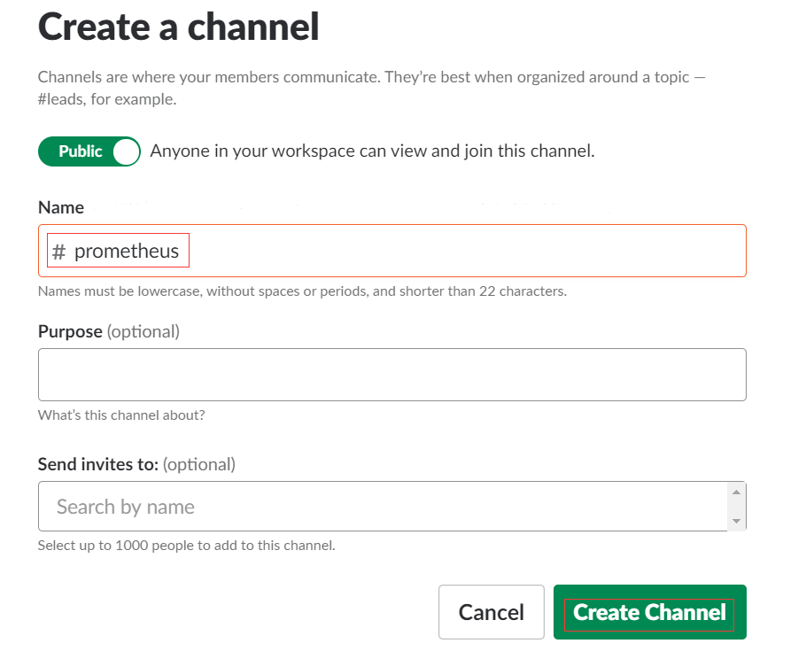

1. 添加APP

选中channel #prometheus



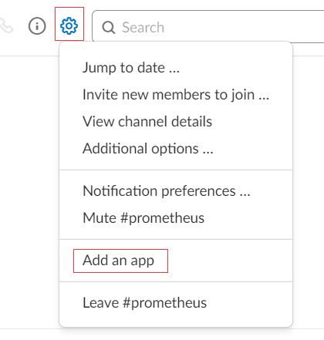

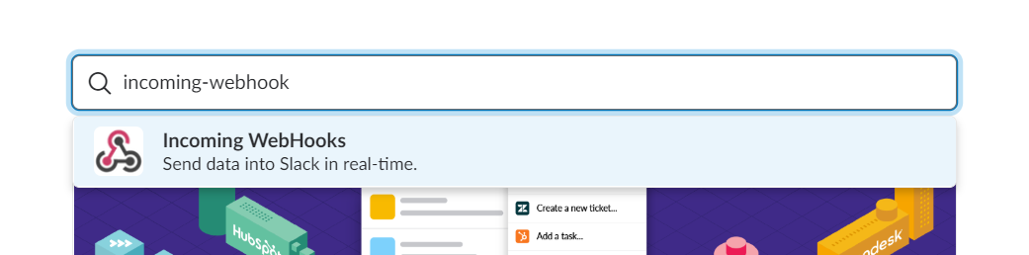

选中直接安装即可。

在弹出的link里面找到 webhook URL

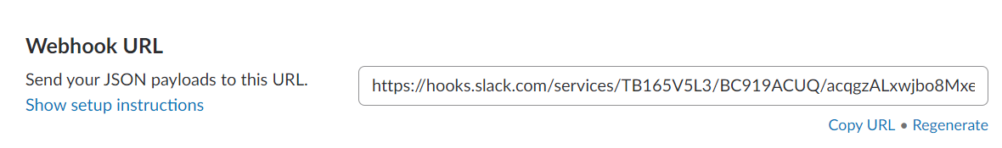

保存这个link，后面配置slack时会用到。

# QQ邮箱操作

1. 登陆QQ邮箱网页版，点击设置 
2. 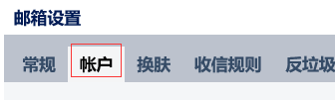
3. 
4. 

保存这个授权码，后面发邮件的时候会用到。

该项目效果图

**139邮箱：**

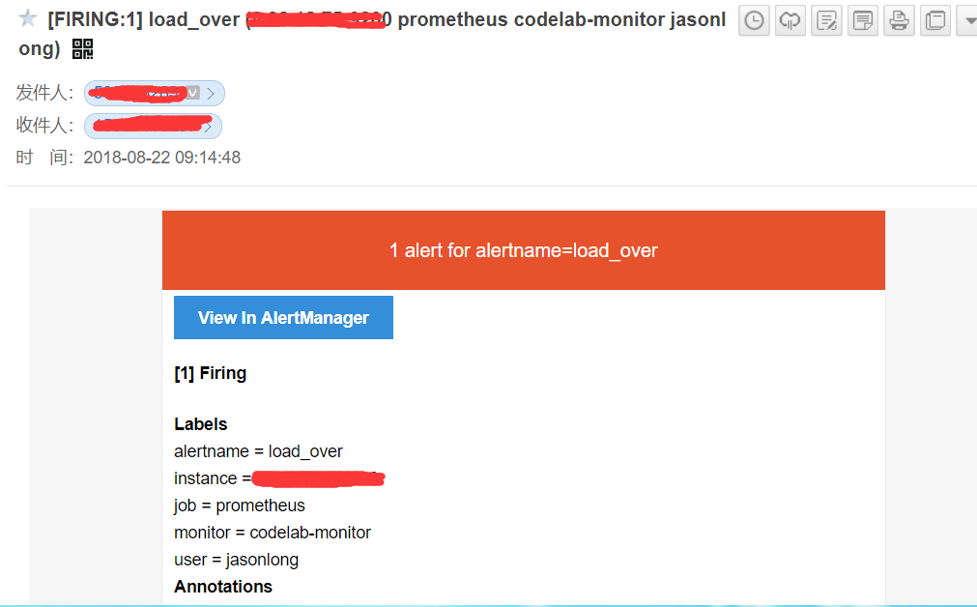

**QQ邮箱：**

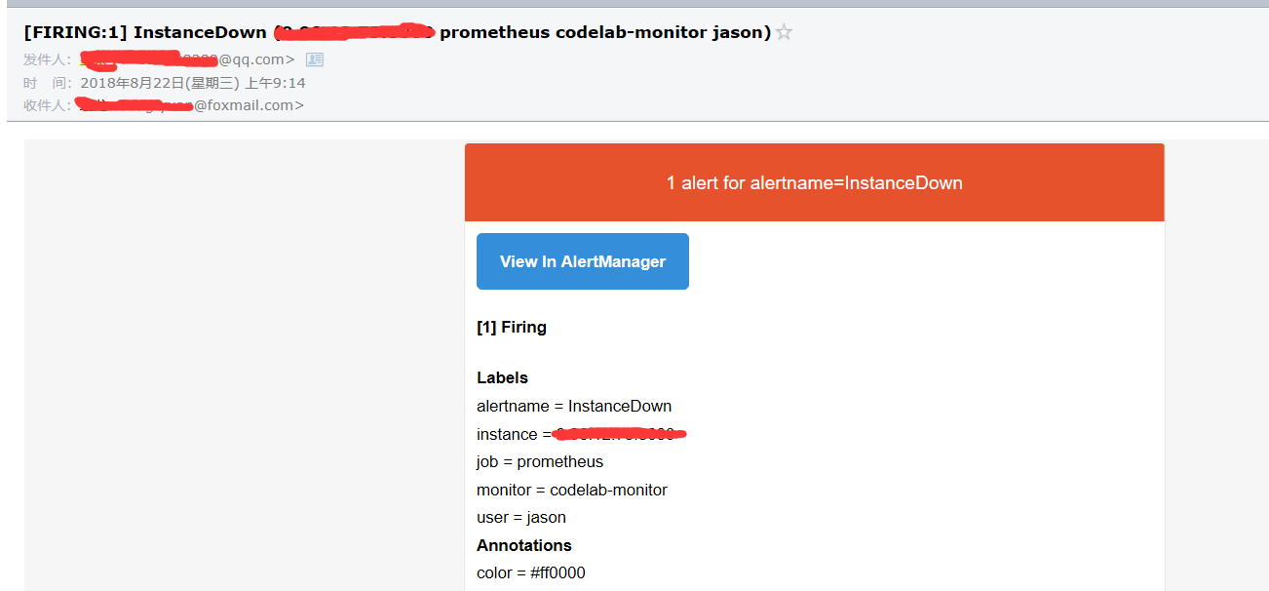

**Slack：**

